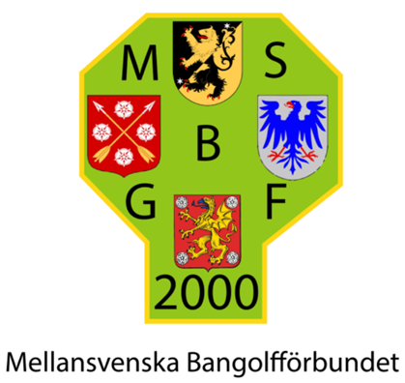
Örebro BGK bjuder in till deltävling 2 i Mellansvenska MOS Tour

Datum | 2026-07-26
Starttid | 09:00
Plats | Örebro Bangolfklubb, Alkärret/Svampen
Träningstider | Lördag: 08:00-20:00, Söndag: 08:00-08:45
Spelform | Slagtävling 4 varv. Ludvika efter varv 3. Ungdomar spelar 3 varv utan Ludvika    Tävlingsledningen förbehåller sig rätten att ändra starttid och varvantal beroende på antal startande samt väderomständigheter
Boll | Valfria WMF-godkända bollar
Startordning | [A-B-C-Ungdom]
Klassindelning | A HCP < 6 (Öppen)  B HCP 6 – 8,9  C HCP 9+  Ungdom 7-15 år    Ungdomar 14-15 år får välja om de vill spela i handikappklass eller ungdomsklass.
Anmälan | Senast 23/7 kl. 22.00 i HCP online
Startavgift | Handikappsklass 300 kr  Ungdom 100 kr  Startavgiften sätts in på PG 499658-3 och ska vara oss tillhanda innan tävlingsstart
Priser | Enligt prismatris MSV MOS Tour. Ungdomar får pris, men inte i form av pengar
Tävlingsledare | Stefan Johansson, 0703-518851
Övrigt | - Foto och video från träning och tävling publiceras på hemsida och sociala medier. Meddela tävlingsledningen om du inte önskar bli publicerad.  - Alla vinstpengar betalas ut till deltagarens kontonummer. All eventuell vinstskatt betalas av pristagaren.  - Spelare med skyddad identitet ombedes kontakta tävlingsledningen i god tid före tävlingens start. Eventuell vinstskatt betalas av pristagaren.

Särskilda regler gällande MSV MOS-tour
De officiella MOS-reglerna är knapphändiga vilket har inneburit att man lämnat ett stort tolkningsutrymme för arrangören. MSV MOS-tour ska sträva efter enhetliga regeltillämpningar så långt som det är möjligt:
- Tävlingen genomförs med valfria WMF-licenserade bollar. Spelare som använder golfbollar ska säkerställa att bollen även har en WMF-logotyp tryckt på skalet.
- Boll som lämnar banan placeras 20 cm in på banan där bollen har lämnat. Är ytan ojämn räknas 20 cm från där den jämna ytan börjar.
- Om anläggningen har flaggor i hålen ska dessa vara i under spel samt vid officiell träning. Varje spelare har rätt att själv ta bort flaggan innan det första slaget har spelats på varje bana. När spelaren har avslutat banan placerar han eller hon tillbaka flaggan i hålet.
- Inget pliktslag utfärdas när bollen lämnar banan eller hamnar i vattenhinder.
- Eventuella utflyttningszoner, exempelvis vid vattenhinder, ska märkas tydligt på banan.
- Boll som lämnat utslagsområdet och rullat tillbaka får placeras på valfri plats inom området.
- Vid utflyttning vid ett hinder på spelområdet gäller Svenska BGF:s regler. Det innebär utflyttning upp till 30 cm vinkelrätt mot hindret.
- Eventuella specialregler på enskilda banor är tillåtet.

Lokala regler
Här kan tävlingsarrangören skriva in eventuella lokala regler
- Bana 4. Dropzon (ring) om man hamnar i vattnet på ditvägen. Hamnar man i vattnet från green så får man lägga den mitt på den plana ruffen.
- Bana 12. Ett par konstiga ställen man kan hamna på. Markerat med kryss dit man får flytta den.
- Bana 17. Dropzon (ring) om man hamnar i vattnet på ditvägen. Hamnar man i vattnet från green så får man lägga den på en dropplinje.

